Đổi mật khẩu
Khách hàng truy cập địa chỉ https://hanhchinhcong.khanhhoa.gov.vn, thực hiện các bước sau:
- Bước 1: Bấm nút Đăng nhập để Đăng nhập vào hệ thống.
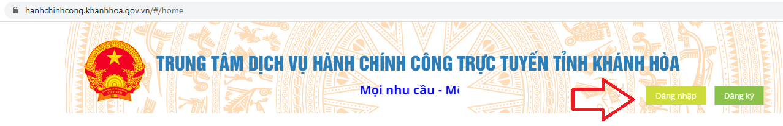
- Nhập thông tin đăng nhập gồm tên đăng nhập và mật khẩu, bấm Đăng nhập
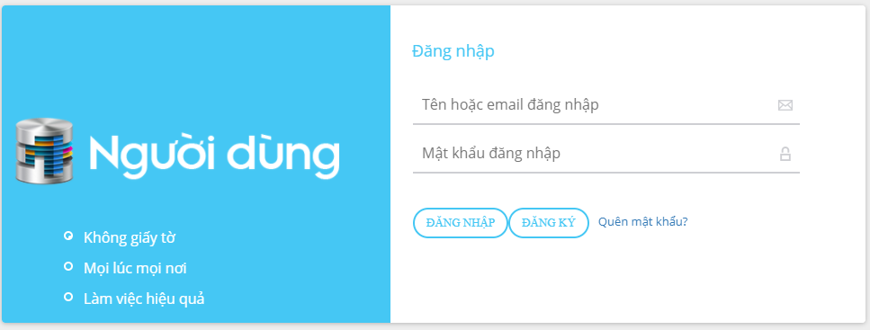
- Bước 2: Bấm vào biểu tượng người dùng bên góc phải màn hình, chọn “Sửa thông tin”

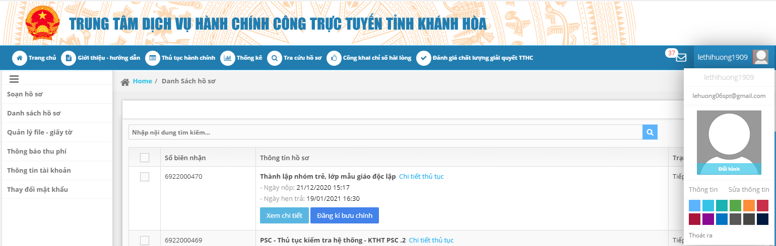
- Bước 3: Bấm “Thay đổi mật khẩu” ở phía bên trái màn hình
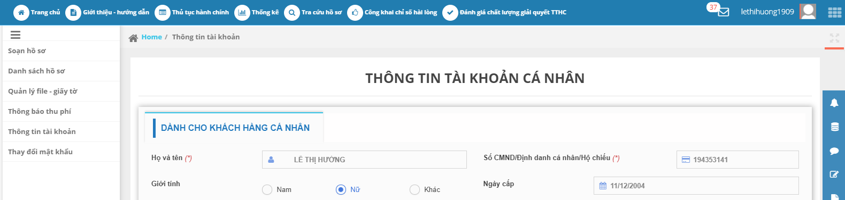
- Bước 4: Nhập mật khẩu hiện tại và nhập mật khẩu mới (nhập 2 lần đảm bảo khớp đúng nhau). Bấm nút Thay đổi mật khẩu để hoàn tất.
